

#12

20174627 김혜진

**< 스네이크 게임 >**

**ㅡ 조건**

* 수치적 업다운 컨트롤 값으로 레벨 설정
* Ok 버튼 누르면 게임 시작
* 뱀의 머리가 테두리나 자신의 몸에 충돌하면 게임 종료
* 빨간색 사각형은 먹이
* 먹이를 먹으면 새로운 위치에 먹이가 재배정 되고 뱀의 몸통은 길어짐
* 각 레벨마다 먹은 먹이 수에 따라 프로그레스바가 채워짐
* 각 레벨마다 먹은 먹이수가 일정 값이 도달하면 레벨업
* 레벨이 높아질수록 뱀의 이동속도가 빨라지며, 먹이의 양 증가

**< 폼 디자인 >**

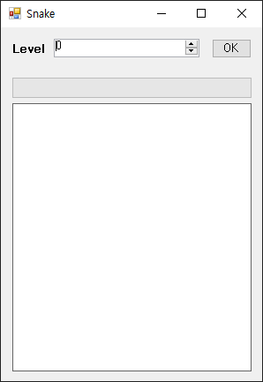

**< 코드 >**

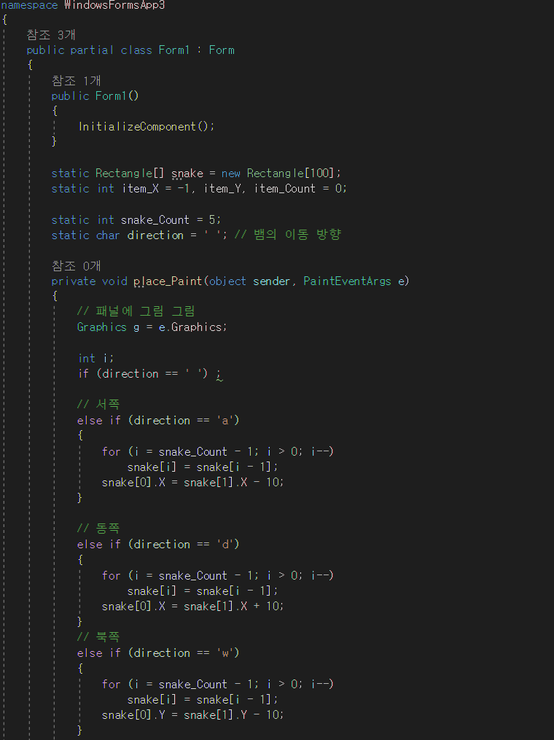

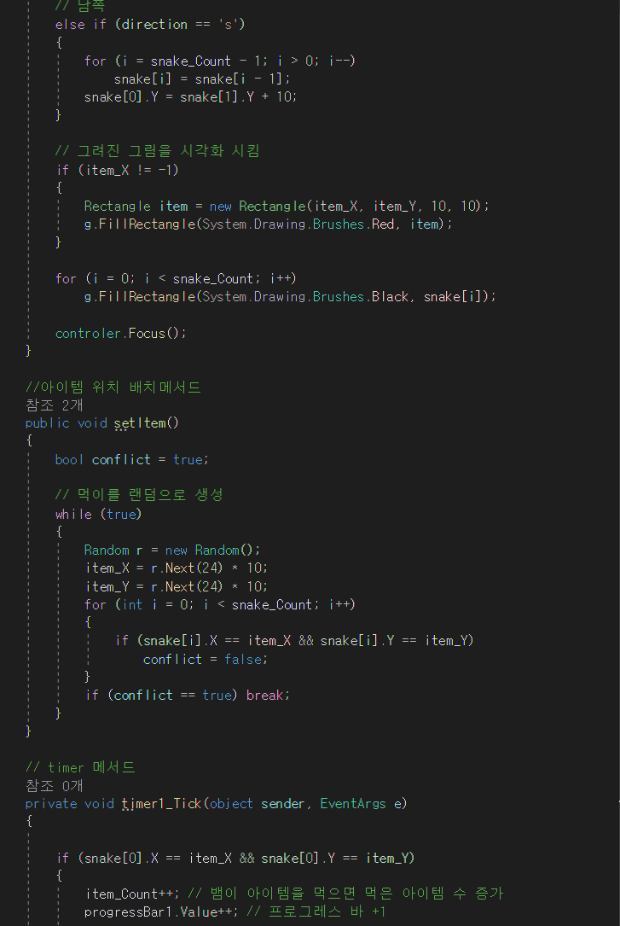

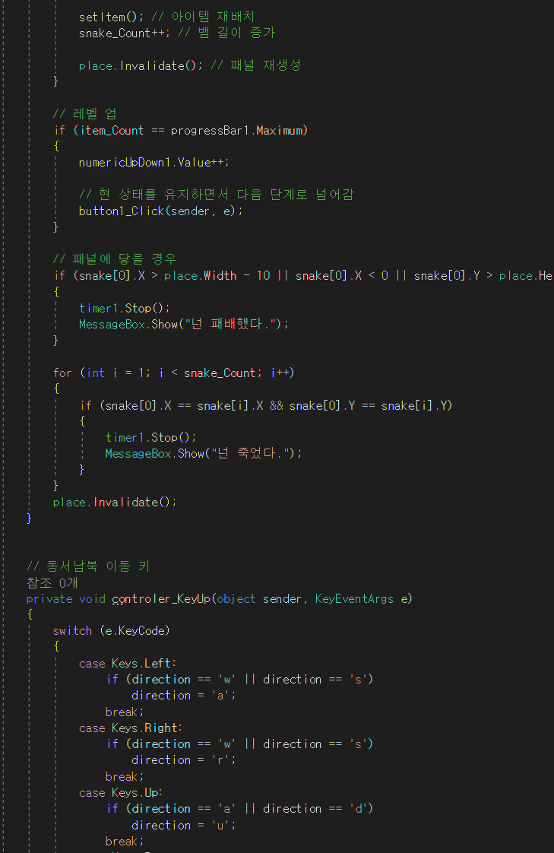

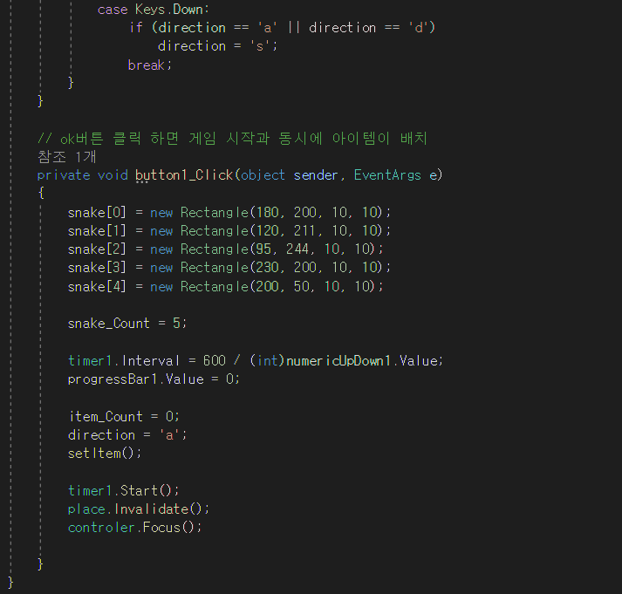

**< 결과 >**

